 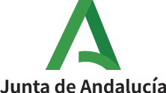 



**Convocatoria de subvenciones en concurrencia competitiva a proyectos de I+D+i innovadores orientados a los retos de la sociedad andaluza (LÍNEA I)**

**II Fase Plan Propio de Investigación Aplicada**

**ANEXO 1_AUTORIZACIÓN DE PARTICIPACIÓN**

D/Dª *(nombre y apellidos*), con DNI/NIE______, responsable del Grupo PAIDI______.

AUTORIZA:

A D/Dª (*nombre y apellidos*), con DNI/NIE______, a presentar como Investigador/a Principal la solicitud de ayuda en el proyecto de I+D+i orientados a los retos de la sociedad andaluza, denominado ___________________.

Córdoba, a de de 2023

*Fdo. Nombre y apellidos*

*(FIRMA DIGITAL)*